 | Министерство науки и высшего образования Российской Федерации  Федеральное государственное бюджетное образовательное учреждение  высшего образования  «Московский государственный технический университет  имени Н.Э. Баумана  (национальный исследовательский университет)»  (МГТУ им. Н.Э. Баумана)

ФАКУЛЬТЕТ ___________________Информатика и системы управления___________________

КАФЕДРА ________Программное обеспечение ЭВМ и информационные технологии_________

Техническое задание
на реализацию проекта
по теме «Веб-портал поиска авиабилетов»
по курсу «Методология программной инженерии»

Студент ___ИУ7-23М____ _____Алферова И.В._____
(Группа) (И.О.Фамилия)

Преподаватель ____Романова Т.Н.______
(И.О.Фамилия)

2024 г.

Глоссарий
Термин | Определение
Front-end | Клиентская сторона пользовательского интерфейса к программно-аппаратной части сервиса
Back-end | Программно-аппаратная часть сервиса
Валидация | Проверка данных на соответствие заданным условиям и ограничениям
REST | архитектурный стиль взаимодействия компонентов распределённого  приложения в сети, основанный на протоколе HTTP
Веб-интерфейс | Веб-страница или совокупность веб-страниц, предоставляющая пользовательский интерфейс для взаимодействия с сервисом или устройством посредством протокола HTTP и веб-браузера
Сервис-ориентированная архитектура | Модульный подход к разработке программного обеспечения, основанный на использовании распределённых, слабо связанных заменяемых компонентов, оснащённых стандартизированными интерфейсами для взаимодействия по стандартизированным протоколам
JSON | JSON (JavaScript Object Notation) - это формат обмена данными, который представляет собой легкий и удобный способ передачи структурированных данных между приложениями. JSON основан на синтаксисе языка JavaScript и использует пары "ключ-значение" для описания объектов и массивов. Он поддерживает различные типы данных, такие как строки, числа, логические значения, массивы и вложенные объекты.
Kafka | Apache Kafka — распределённый программный брокер сообщений с открытым исходным кодом, разрабатываемый в рамках фонда Apache на языках Java и Scala.
Docker | Это платформа, которая предназначена для разработки, развёртывания и запуска приложений в контейнерах.
Авиарейс | Путь пассажирского самолета, предусмотренный расписанием в одном направлении. В целях установления четкого различия между многочисленными рейсами, выполняемыми авиакомпанией, каждому самостоятельному рейсу присваивается номер, под которым он обозначается во всех справочных материалах и расписаниях.

Введение
Данное техническое задание составлено для разработки проекта «Web-портал поиска авиабилетов». Техническое задание выполнено в соответствии с ГОСТ 19.201-78 «ЕСПД. Техническое задание. Требования к содержанию и оформлению».
Краткое описание предметной области
Высокая конкуренция между существующими системами по заказу и бронированию авиабилетов, появление ряда сайтов-агентств в сети Интернет [4-5], предлагающих свои услуги по реализации авиабилетов, потребовали пересмотра в концепциях создания и развития новых систем. Это влечет за собой создание новых технологий, основанных на архитектуре «клиент-сервер», и переход от робастных к адаптивным режимам работы серверных узлов таких систем.
В основу новой концепции создания систем заказа и бронирования авиабилетов должны
быть положены следующие основные принципы: дружелюбный интерфейс пользователя при
работе с системой, высокая технологичность при создании таких систем, основанная на совре-
менных информационных технологиях, использование высокоскоростных выделенных каналов
и эффективная работа серверных узлов таких систем.
В данном документе определяются требования к разработке распределенной системы для поиска авиабилетов с пользовательским доступом через web-интерфейс.
Существующие аналоги
В области поиска авиабилетов существует большое количество возможных решений. Рассмотрим наиболее известные из них.
1. Aviasales (Jetradar):
- Преимущества: Широкий выбор авиакомпаний и агентств, удобный интерфейс, возможность сравнивать цены на разные даты и направления.
- Недостатки: Некоторые пользователи отмечают, что цены могут не всегда быть самыми низкими.
2. Skyscanner (Россия):
- Преимущества: Гибкий поиск дат и направлений, удобный интерфейс, возможность создания ценовых оповещений.
- Недостатки: Некоторые пользователи жалуются на ограниченный выбор авиакомпаний.
3. OneTwoTrip:
- Преимущества: Хорошие скидки и специальные предложения, удобный поиск и бронирование билетов, возможность покупки билетов без комиссии.
- Недостатки: Некоторые пользователи отмечают сложности с возвратом билетов.
4. Biletix:
- Преимущества: Широкий выбор авиакомпаний, возможность сравнения цен на разные даты и направления, информация о специальных акциях.
- Недостатки: Некоторые пользователи жалуются на ограниченные возможности фильтрации результатов.
5. OZON.travel:
- Преимущества: Комбинированный поиск авиабилетов, отелей и туров, удобный интерфейс, широкий выбор предложений.

- Недостатки: Некоторые пользователи отмечают недостаточное количество фильтров для поиска.

По сравнению с существующим сайтом и указанными аналогами разрабатываемый проект должен иметь следующие преимущества:

1) в основе должна лежать микросервисная архитектура, решающая сложности с масштабированием, обслуживанием и внесением изменений в функциональность;

2) понятная бонусная программа, ориентированная на каждого из клиентов. Баллы начисляются в соответствии с частотой бронирования через сайт. Полученные баллы конвертируются в подписки компаний-партнеров, промокоды.
Описание системы
Разрабатываемый программный комплекс представляет собой распределенную систему с клиент-серверной архитектурой, позволяющую целевым пользователям осуществлять доступ к информации об авиабилетах.
Если клиент хочет оформить бронь, ему необходимо зарегистрироваться, указ информацию: фамилия, имя, отчество, дата рождения, номер телефона, электронная почта. В случае, если зарегистрированному ранее пользователю нужно отменить заказ, получить информацию о его бронированиях или статусе в программе лояльности, ему нужно авторизоваться. Для неавторизованных пользователей доступен только просмотр общей информации. На рисунке 1.1 отображена схема предметной области.
Общая схема рассматриваемой предметной области приведена ниже на рисунке 1.

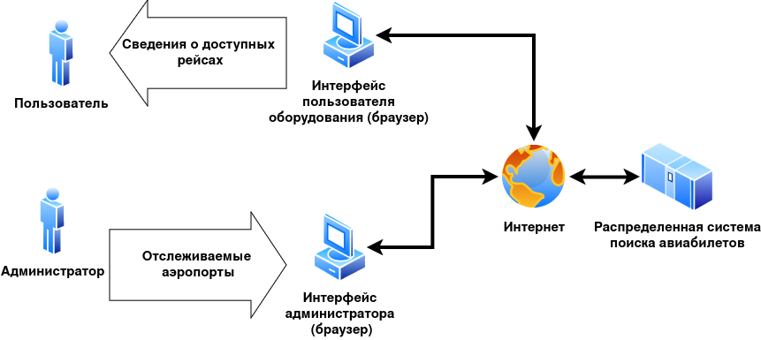
Рисунок 1 – Общая схема предметной области.

Основания для разработки
Описываемая система разрабатывается в рамках выполнения лабораторных работ по курсу «Методология программной инженерии» и курсового проекта по предмету «Распределенные системы обработки информации» кафедры «Программное обеспечение ЭВМ и информационные технологии» факультета «Информатика и системы управления» МГТУ имени Н.Э. Баумана.
Назначение разработки
Целью данного проекта является создание веб-портала, который позволит пользователям легко и удобно искать, сравнивать и приобретать авиабилеты онлайн. Веб-портал будет предоставлять обширную базу данных авиабилетов различных авиакомпаний, а также инструменты для фильтрации и сортировки результатов поиска. Основной задачей разработки является обеспечение пользователям быстрого доступа к актуальной информации о наличии билетов, ценах и расписаниях рейсов, а также удобного механизма бронирования и оплаты билетов. Веб-портал должен быть интуитивно понятным, адаптивным для различных устройств и обеспечивать высокую степень безопасности обработки платежей.
Общие требования к системе

1) Разрабатываемое ПО должно поддерживать функционирование системы
в режиме 24 часов, 7 дней в неделю, 365 дней в году (24/7/365) со среднегодовым временем доступности не менее 99.9%. Допустимое время, в течении которого система недоступна, за год должна составлять 24 · 365 · 0.001 = 8.76 ч.
- Время восстановления системы после сбоя не должно превышать 15 минут;
- Каждый узел должен автоматически восстанавливаться после сбоя;
- Обеспечить безопасность работоспособности системы за счет отказоустойчивости узлов;
- Система должна состоять из двух основных компонентов – front-end’а и back-end’a, последний представляет собой совокупность взаимодействующих между собой независимых подсистем;
Требования к функциональным характеристикам
- По результатам работы модуля сбора статистики медиана времени отклика системы на запросы пользователя на получение информации не должна превышать 3 секунд;
- По результатам работы модуля сбора статистики медиана времени отклика системы на запросы, добавляющие или изменяющие информацию в системе, не должна превышать 5 секунд;
- Медиана времени отклика системы на действия пользователя должна быть менее 800мс при условии работы на рекомендованной аппаратной конфигурации, задержках между взаимодействующими сервисами менее 200мс и одновременном числе работающих пользователей менее 100 на каждый сервер, обслуживающий внешний интерфейс.
Функциональные требования с точки зрения пользователя
- Система должна обеспечивать возможность регистрации новых пользователей с предварительной валидацией вводимых ими данных;
- Система должна обеспечивать идентификацию, аутентификацию и авторизацию зарегистрированных пользователей;
- Система должна обеспечивать разделение пользователей на следующие роли:
  - зарегистрированный пользователь (клиент);
  - незарегистрированный пользователь;
  - администратор
- Предоставление возможностей Пользователю, Клиенту, Администратору представленных в таблице 1.
Пользователь | - подбор авиабилетов на рейсы в один и оба конца с возможностью добавления информации о количестве пассажиров, типе путешествия (в один или оба конца), классе полета (эконом или бизнес), наличии пересадок;  - сортировка результатов поиска по нескольким критериям (цена, время в пути, количество пересадок);  - получение информации об условиях программы лояльности;  - регистрация в системе;  - авторизация в системе
Клиент | 1) добавление маршрута в закладки и работа с ними (просмотр, удаление, переход на форму поиска в авто заполнением полей) ;  2)просмотр истории поиска и работа с ней (удаление элемента, очищение всего списка, переход на форму поиска в авто заполнением полей)  3)возможность не сохранять историю поиска  получение информации об условиях программы лояльности;  авторизация в системе;  получение и изменение информации текущего аккаунта;  просмотр всех бронирований, зарегистрированных на имя текущего клиента;  получение детальной информации по конкретному бронированию текущего клиента;  бронирование авиабилета на имя текущего клиента;  отмена заказа, оформленного на имя текущего пользователя;  получение информации о статусе текущего пользователя в программе лояльности.
Администратор | 3. получение информации об условиях программы лояльности;  4. авторизация в системе;  5. получение и редактирование информации о любом клиенте, зарегистрированном в системе;  6. просмотр и редактирование всех оформленных бронирований;  7. получение детальной информации по конкретному бронированию;  8. бронирование авиабилета на зарегистрированного в системе пользователя;  9. отмена любого оформленного заказа;  10. получение информации о статусе в программе лояльности любого  зарегистрированного в системе клиента;  12. редактирование информации об условиях программы лояльности.

Описание входных данных
Сущность | Входные данные
Клиент / Администратор | 1. фамилия, имя и отчество не более 256 символов каждое  поле;  2. дата рождения в формате д/м/гггг;  3. логин не менее 10 символов и не более 128;  4. пароль не менее 8 символов и не более 128, как минимум  одна заглавная и одна строчная буква, только латинские бук-  вы, без пробелов, как минимум одна цифра;  5. номер телефона;  6. электронная почта;
Рейс | 1. пункты отправления и назначения, представляющие собой поле типа Назначение  2. даты отправления и возвращения (в случае поездки в одну сторону дата возращения будет null);  3. количество пассажиров (взрослых, детей, младенцев);  4. длительность рейса;  5. список билетов рейса (Билет) (рейс может состоять из нескольких перелетов)
Билет | 1. перевозчик,  2. пункты отправления и назначения  3. длительность полета,  4. даты отправления и назначения,  5. номер рейса ;
Назначение | 1. название города  2. код города  3. тип пункта назначения (город или аэропорт) ;
Бронь | 1. Назначение вылета  2. Назначение прилёта  3. Дата вылета  4. Количество персон

Описание выходных данных
Выходными данными системы для пользователя являются веб-страницы, содержащие в зависимости от запроса следующую информацию:
- Результаты поиска авиабилетов с возможностью фильтрации по цене, времени вылета и прибытия, авиакомпании, количеству пересадок и другим параметрам.
- Сведения о бонусном счете пользователя;
- Список всех билетов пользователя;
- Сравнение цен на авиабилеты разных авиакомпаний для выбранного маршрута.
- Информация о багажном и ручной клади, правилах провоза животных и других дополнительных услугах.
- Возможность подписки на уведомления о снижении цен на выбранные направления;
- История поиска авиабилетов для конкретного пользователя;
- Список сохраненных маршрутов пользователя;
- Сведения обо всех зарегистрированных в системе пользователях;
- Сведения о статистике использования системы.

Требования к надежности
Перечень аварийных ситуаций, по которым регламентируются требования к надежности
Под аварийной ситуацией понимается аварийное завершение процесса, выполняемого подсистемой поиска авиабилетов, а также зависания этого процесса.
При работе системы возможны следующие аварийные ситуации, которые влияют на надежность работы системы:
- отсутствие ответа всех источников данных
- аварийное прерывание работы программы

Требования к документации

Исполнитель должен подготовить и передать заказчику руководство:
• для Администратора Системы;
• для Пользователя Системы;
• для Клиента Системы;
• по развёртыванию Системы.

Требования к программной реализации
- Требуется использовать СОА (сервис-ориентированную архитектуру) для реализации системы;
- Система состоит из микросервисов; каждый сервис реализует свою функциональность и взаимодействует с другими сервисами по протоколу HTTP в нотации RESTful, либо через очередь;
- Все запросы к back-end’у от front-end’а также осуществляются по протоколу HTTP в нотации RESTful;
- Данные сервисов должны храниться в базе данных; каждый сервис взаимодействует только со своей схемой данных;
- Выделить отдельный сервис авторизации, который хранит в себе информацию о пользователях и используется для пользовательской авторизации и аутентификации; использовать авторизацию на основе JWT-токенов; пользовательские пароли хранить в хэшированном виде;
- Выделить Gateway Service для маршрутизации запросов между остальными сервисами, который будет единой точкой входа в систему;
- Реализовать пользовательский веб-интерфейс с использованием HTML и CSS; запросы от него могут быть адресованы только к Gateway Service или сервису авторизации;
- Реализовать валидацию входных данных как на front-end’е, так и на back-end’е;
- Выделить сервис статистики, агрегирующий информацию по всем операциям; обращение к сервису статистики от остальных микросервисов в системе построить на основе очереди; в него отправлять через Kafka информацию о выполненных действиях. В зависимости от задания по пришедшим данным строить отчет, доступ к которому должен быть только у пользователя с ролью Admin.
- При недоступности какого-либо из компонентов системы должна осуществляться деградация функциональности или выдача пользователю сообщения об ошибке;
- Для запросов, выполняющих обновление данных на нескольких узлах распределенной системы, в случае недоступности одной из систем, необходимо выполнять полный откат транзакции;
12) Приложение должно поддерживать возможность горизонтального и вертикального масштабирования за счет увеличения количества функционирующих узлов и совершенствования технологий реализации компонентов и всей архитектуры системы.
- Код хранить на Github, для сборки использовать Github Actions.
- Gateway Service должен запускаться на порту 8080, остальные сервисы запускать на портах 8050, 8060, 8070.
- Каждый сервис должен быть завернут в docker.
Требования по подготовке к вводу системы в эксплуатацию
Минимальные требования к аппаратному обеспечению для развертывания каждого из компонентов back-end’а:
- Процессор – четырхядерный, частота не менее 2 Ггц;
- Оперативная память – не менее 2 Гб;
- Свободное пространство на жестком диске – не менее 100 Гб;
Для развертывания front-end’а требуется:
- Процессор – одноядерный, частота не менее 1 Ггц;
- Оперативная память – не менее 1 Гб;
- Свободное пространство на жестком диске – не менее 10 Гб;

Топология системы
Топология системы приведена на рисунке 2.

Рисунок 2 – Топология системы.

Разрабатываемое программное обеспечение включает front-end и back-end. Последний включает в себя 7 подсистем:
- Сервис маршрутизации запросов;
- Сервис авторизации;
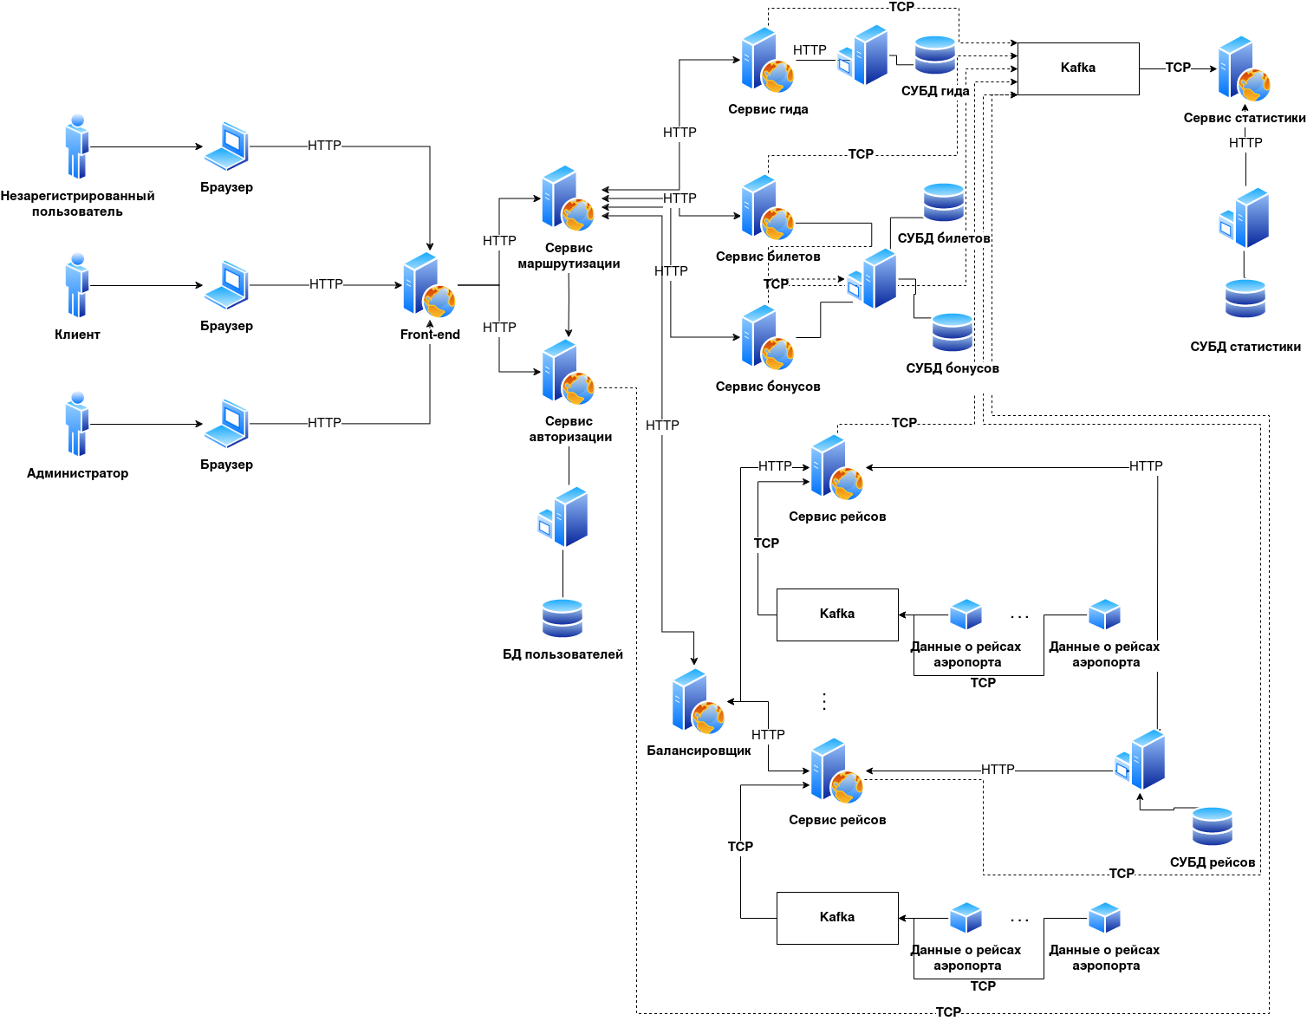
- Сервис рейсов;
- Сервис билетов;
- Сервис бонусных счетов;
- Сервис гида;
- Сервис статистики.
Общие требования к подсистемам
- Front-end представляет собой серверное приложение, при разработке которого необходимо учесть следующие требования:
  - Front-end должен принимать запросы по протоколу HTTP и формировать ответ пользователю в формате HTML-страниц;
  - Front-end является посредником между пользователями и back-end’ом, передавая их запросы последовательно на сервис маршрутизации запросов.
- К реализации сервисов back-end’а должны быть предъявлены следующие требования:
  - Прием и возврат всех данных передаваемой в реальном времени, должен происходить в формате JSON по протоколу HTTP в соответствии с REST;
  - Все сервисы изолированы друг от друга, т. е. развертываются и исполняются в разных средах (на разных виртуальных и/или физических машинах).
Функциональные требования к сервисам
- Сервис маршрутизации запросов – единая точка входа в систему, через которую проходят все запросы пользователя кроме запроса на авторизацию. Данный компонент предоставляет внешний API back-end’а и реализует следующие функции:
  - Регистрация нового пользователя;
  - Авторизация зарегистрированного пользователя;
  - Поиск доступных рейсов по заданным критериям;
  - Выбор и бронирование билета на определенный рейс;
  - Отмена бронирования билета;
  - Просмотр списка всех зарегистрированных пользователей;
  - Просмотр информации о конкретном рейсе;
  - Добавление нового рейса в систему;
  - Изменение информации о существующем рейсе;
  - Удаление существующего рейса из системы;
  - Просмотр списка всех аэропортов;
  - Просмотр информации о конкретном аэропорте;
  - Добавление нового аэропорта;
  - Изменение информации о существующем аэропорте;
  - Удаление существующего аэропорта из системы;
  - Просмотр статистики по операциям в системе.
- Сервис авторизации – выполняет идентификацию, аутентификацию и авторизацию зарегистрированных пользователей, а также регистрацию новых пользователей. Реализует следующие функции:
  - Регистрация нового пользователя;
  - Авторизация зарегистрированного пользователя;
  - Изменение имени зарегистрированного пользователя;
  - Получение списка всех зарегистрированных пользователей;
  - Удаление зарегистрированного пользователя.
Хранимая в базе данных сущность, ассоциированная с данным сервисом, включает следующие обязательные поля:
- Идентификатор пользователя;
- ФИО пользователя;
- Логин пользователя;
- Хэш пароля пользователя;
- Роль пользователя.
- Сервис билетов – отвечает за обработку данных по всем билетам в системе. Реализует следующие функции:
  - Получение списка билетов в системе;
  - Просмотр сведений о конкретном билете;
  - Добавление нового билета;
  - Изменение существующего билета;
  - Удаление существующего билета;
  - Получение списка всех билетов для указанного пользователя;
В базе данных сервиса хранятся следующие сущности:
- Билет:
  - Идентификатор билета;
  - Владелец билета;
  - Цена.
  - Номер рейса
  - Статус билета
- Сервис гида по городам – управляет хранением файлов документации для всех городов, в которых находятся аэропорты в системе. Реализует следующие функции:
  - Получение списка всех файлов путеводителей для выбранного аэропорта;
  - Получение содержимого выбранного файла путеводителя;
  - Добавление нового файла документации для выбранного аэропорта;
  - Удаление выбранного файла путеводителя.
Хранимая в базе данных сущность, ассоциированная с данным сервисом, включает следующие обязательные поля:
- Идентификатор файла;
- Идентификатор аэропорта, к которому относится файл;
- Имя файла;
- Содержимое файла.
- Сервис рейсов – управляет данными о рейсах. Реализует следующие функции:
- Получение значений всех параметров выбранного рейса;
- Добавление нового значения параметра для выбранного рейса;
- Изменение значения параметра для выбранного рейса;
- Удаление значения параметра для выбранного рейса;
- Удаление всех значений параметров для выбранного рейса.
Хранимая в базе данных сущность, ассоциированная с данным сервисом, включает следующие обязательные поля:
- Идентификатор значения параметра;
- Идентификатор рейса, с которым ассоциировано значение;
- Идентификатор параметра рейса, с которым ассоциировано значение;
- Значение параметра.
6. Сервис бонусных счетов — управляет данными о бонусных счетах пользователей. Реализует следующие функции:
- Получение состояния бонусного счета текущего пользователя;
- Изменения состояния бонусного счета текущего пользователя;
Хранимая в базе данных сущность, ассоциированная с данным сервисом, включает следующие обязательные поля:
- Идентификатор счета;
- Идентификатор пользователя, с которым ассоциирован счет;
- Баланс счета.
Кроме того, сущность истории

- Идентификатор записи
- Идентификатор счета, которому принадлежит операциям
- Идентификатор билета, с которым связана операция
- Дата
- Изменение баланса
- Тип операции

- Сервис статистики – выполняет сбор статистики по всем операциям в системе. Реализует следующие функции:
  - Просмотр статистики по выбранному аэропорту
  - Просмотр статистики по всем операциям в системе.
Хранимая в базе данных сущность, ассоциированная с данным сервисом, включает следующие обязательные поля:
- Идентификатор операции;
- Идентификатор сервиса, на котором была произведена операция;
- Тип операции.
Сценарии функционирования системы
Регистрация нового пользователя
Действие может быть выполнено только пользователем с ролью «Администратор системы» и состоит из следующих шагов:
- Ввод данных пользователя (логин, пароль, роль) в графический интерфейс; в корректности введенных данных происходит переход к следующему шагу, иначе система предлагает повторить ввод;
- Отправка данных и токена авторизованного пользователя сервису учетных данных пользователей;
- Валидация сервисом учетных данных токена и полученных данных пользователя; в случае успеха данные добавляются в БД пользователей, и возвращается сообщение об успешном выполнении операции, иначе возвращается сообщение об ошибке.
Авторизация зарегистрированного пользователя
Действие может быть выполнено любым неавторизованным пользователем и включает следующие шаги:
- Ввод логина и пароля пользователем в графический интерфейс; в случае корректности введенных данных происходит переход к следующему шагу, иначе система предлагает повторить ввод;
- Отправка данных сервису учетных данных пользователей;
- Валидация сервисом учетных данных полученных логина и пароля; в случае наличия в БД пользователей записи с такими данными сервис возвращает авторотационный токен, иначе возвращается сообщение об ошибке.
Удаление зарегистрированного пользователя
Действие может быть выполнено только пользователем с ролью «Администратор системы» и состоит из следующих шагов:
- Выбор в графическом интерфейсе пользователя для удаления (невозможно удалить авторизованного в данный момент пользователя); в случае корректного выбора происходит переход к следующему шагу, иначе система предлагает повторить ввод;
- Отправка токена авторизованного пользователя и идентификатора пользователя для удаления сервису учетных данных пользователей;
- Валидация сервисом учетных данных полученного токена пользователя и идентификатора удаляемого пользователя; в случае успеха происходит удаление из БД пользователя с указанным идентификатором и возврат сообщения об успешном выполнении операции, иначе возвращается сообщение об ошибке.
Добавление нового аэропорта
Действие может быть выполнено только пользователем с ролью «Администратор» и состоит из следующих шагов:
- Ввод данных о новом аэропорте (имя, описание, список параметров) в графический интерфейс;
- Отправка токена авторизованного пользователя и введенных данных сервису маршрутизации запросов;
- Отправка сервисом маршрутизации сервису учетных данных пользователей запроса на валидацию пользовательского токена; в случае успеха происходит переход к следующему шагу, иначе возвращается сообщение об ошибке;
- Отправка токена межсервисной авторизации и данных добавляемой модели аэропорта сервису аэропортов;
- Валидация сервисом аэропортов токена межсервисной авторизации и данных добавляемого аэропорта; в случае успеха данные заносятся в БД и возвращается сообщение об успешном выполнении операции, иначе возвращается сообщение об ошибке;
- Возврат сервисом маршрутизации ответа от сервиса аэропортов.
Отмена купленного билета
Действие может быть выполнено только пользователем с ролью «Администратор» и состоит из следующих шагов:
- Выбор билета для отмены в графическом интерфейсе;
- Отправка токена авторизованного пользователя и идентификатора отменяемого билета сервису маршрутизации запросов;
- Отправка сервисом маршрутизации сервису учетных данных пользователей запроса на валидацию пользовательского токена; в случае успеха происходит переход к следующему шагу, иначе возвращается сообщение об ошибке;
- Отправка токена межсервисной авторизации и идентификатора отменяемого билета сервису билетов;
- Валидация сервисом билетов токена межсервисной авторизации и идентификатора отменяемого билета; в случае успеха происходит переход к следующему шагу, иначе возвращается сообщение об ошибке;
- Если при бронировании билета были потрачены бонусные рубли: Отправка токена межсервисной авторизации и идентификаторов владельца отменяемого билета сервису данных бонусной программы, иначе пропустить следующий пункт;
- Валидация сервисом бонусной программы токена межсервисной авторизации и идентификатора владельца отменяемого билета; в случае успеха происходит возврат на баланс пользователя использованных при покупке бонусных рублей, иначе сервису маршрутизации возвращается сообщение об успехе, но запрос на возврат бонусных рублей помещается в очередь;
- Возврат сервисом маршрутизации ответа от сервиса билетов.

